**吴江吴月齿轮制造有限责任公司 年产汽车发动机齿轮10万台（套）项目、新建年产6DL/M 机齿轮8万台套及年产K/F机齿轮6万台套补办项目竣工环境保护固废专项验收调查报告表**

建设单位: 吴江吴月齿轮制造有限责任公司

编制单位： 吴江吴月齿轮制造有限责任公司

二〇二一年八月

**建设单位法人代表：**姚冰峰

**编制单位法人代表：**姚冰峰

**项目负责人：**姚冰峰

**填表人：**姚冰峰

**建设单位：**吴江吴月齿轮制造有限责任公司

**电话：**

**传真：**

**邮编：**215200

**地址：**苏州市吴江区盛泽镇双熟村

**建设单位：**吴江吴月齿轮制造有限责任公司

**电话：**

**传真：**

**邮编：**215200

**地址：**苏州市吴江区盛泽镇双熟村

**表一、项目概况、验收监测依据及排放标准**

|  |  |  |  |  |  |
| --- | --- | --- | --- | --- | --- |
| 建设项目名称 | 年产汽车发动机齿轮10万台（套）项目、新建年产6DL/M 机齿轮8万台套及年产K/F机齿轮6万台套补办项目 | | | | |
| 建设单位名称 | 吴江吴月齿轮制造有限责任公司 | | | | |
| 建设项目性质 | √新建 √改扩建 技改 | | | | |
| 建设地点 | 苏州市吴江区盛泽镇双熟村 | | | | |
| 主要产品名称 | K/F齿轮、6DL/M 机齿轮、汽车发动机齿轮 | | | | |
| 设计生产能力 | 年产汽车发动机齿轮10万台（套）项目、6DL/M 机齿轮8万台套及年产K/F机齿轮6万台套 | | | | |
| 实际生产能力 | 年产汽车发动机齿轮10万台（套）项目、6DL/M 机齿轮8万台套及年产K/F机齿轮6万台套 | | | | |
| 建设项目环评时间 | 2013.03 | 开工建设时间 | 2013.04 | | |
| 调试时间 | 2014.03 | 验收现场调查时间 | 2021.08.02-2021.08.03 | | |
| 环评报告表  审批部门 | 吴江区盛泽镇人民政府（K/F、6DL/M 机齿轮）、吴江区环境保护局（汽车发动机齿轮） | 环评报告表  编制单位 | 天津市气象科学研究所（K/F、6DL/M 机齿轮）、北京中科尚环境科技有限公司（汽车发动机齿轮） | | |
| 环保设施设计单位 | / | 环保设施施工单位 | / | | |
| 投资总概算（万元） | 9000（K/F、6DL/M 机齿轮）、18000（汽车发动机齿轮） | 环保投资总概算（万元） | 50（K/F、6DL/M  机齿轮）8（汽车发动机齿轮） | 比例 | 1.2% |
| 实际总投资（万元） | 8000（K/F、6DL/M 机齿轮）、15000（汽车发动机齿轮） | 环保投资（万元） | 50（K/F、6DL/M  机齿轮）8（汽车发动机齿轮） | 比例 | 1.1% |
| 验收监测依据 | (1)《中华人民共和国环境保护法》(2014年4月)  (2)《建设项目环境保护管理条例》(国务院令 第682号，2017年10月1日)  (3)关于发布《建设项目竣工环境保护验收技术指南 污染影响类》的公告（生态环境部公告 公告2018年 第9号，2018年5月15日）  (4)《建设项目竣工环境保护验收暂行办法》（国环规环评[2017]4号，2017年11月20日）  (5)《江苏省排污口设置及规范化整治管理办法》(江苏省环境保护局，苏环控[1997]122号，1997年9月)  (6)《国家危险废物名录》（2021年版）（环境保护部令 第15号，2020年11月27日）  (7)《关于加强建设项目竣工环境保护验收监测工作中污染事故防范环境管理检查工作的通知》(中国环境监测总站，总站验字[2005]188号文)  (8)《污染影响类建设项目重大变动清单（试行）》（环办环评函[2020]688号，2020年12月13日）  (9)《关于建设项目竣工环境保护验收有关事项的通知》（苏环办[2018]34号，2018年1月26日）  (10)《吴江吴月齿轮制造有限责任公司年产汽车发动机齿轮10万台（套）项目、新建年产6DL/M 机齿轮8万台套及年产K/F机齿轮6万台套补办项目环境影响报告表》（南京师范大学，2012年12月）  (11)《关于对吴江吴月齿轮制造有限责任公司年产汽车发动机齿轮10万台（套）项目、新建年产6DL/M 机齿轮8万台套及年产K/F机齿轮6万台套补办项目环境影响报告表的审批意见》（苏州市吴江区环境保护局，吴环建[2013]14号，2013年1月7日）  (12)《关于对吴江吴月齿轮制造有限责任公司建设项目环境影响报告表的审批意见》（吴江区环境保护局，吴环建[2013]第14号，2017年9月26日）  (13)《吴江吴月齿轮制造有限责任公司年产汽车发动机齿轮10万台（套）项目、新建年产6DL/M 机齿轮8万台套及年产K/F机齿轮6万台套补办项目竣工环境保护验收意见》（2018年02月12日） | | | | |

|  |  |
| --- | --- |
| 验收监测评价标准、标号、级别、限值 | **1、固废：**  项目固体废物处理和处置执行《一般工业固体废物贮存和填埋污染控制标准》（GB18599-2020）、《危险废物贮存污染控制标准》（GB18597-2001）（2013修正）和《中华人民共和国固体废弃物污染环境防治法》中的有关规定。 |

**表二、工程建设内容、原辅料消耗及水平衡、生产工艺及产污环节**

|  |  |  |  |  |  |  |  |  |  |  |  |  |  |  |  |  |  |  |  |  |
| --- | --- | --- | --- | --- | --- | --- | --- | --- | --- | --- | --- | --- | --- | --- | --- | --- | --- | --- | --- | --- |
| 工程建设内容：  吴江吴月齿轮制造有限责任公司于盛泽镇双熟村分别建设年产 6DL/M 机齿轮 8 万台套及年产 K/F 机齿轮 6 万台套补办项目和年产汽车发动机齿轮 10 万台（套）项目。  “吴江吴月齿轮制造有限责任公司年产6DL/M机齿轮8万台(套) 新建项目及年产K/F机齿轮6台(套)补办项目”于2013年3月由天津市气象科学研究所编制完成，于2013年3月19日取得吴江区盛泽镇人民政府审批意见(盛政环建发[2013]49号)，项目未批先建项目， 并于2014年3月建成投入试生产；“吴江吴月齿轮制造有限责任公 司年产汽车发动机齿轮10万台(套)项目”于2014年6月由北京中科尚环境科技有限公司编制完成，于2014年7月15日取得苏州市吴江 区环境保护局审批意见(吴环建[2014]564号)，项目未批先建，并于2016年12月投入试生产。废水、废气、噪声部分于2019年06月09日完成自主验收工作，验收意见见（附件5）。  试运行期间吴江吴月齿轮制造有限责任公司进行验收调查并自行编写竣工环境保护验收调查报告。根据国务院令第 682 号《建设项目环境保护管理条例》、国家环保部《建设项目竣工环境保护验收暂行办法》等法律法规的要求和规定，建设单位应对配套的环境保护设施进行验收。  本次验收对“年产汽车发动机齿轮10万台（套）项目、新建年产6DL/M 机齿轮8万台套及年产K/F机齿轮6万台套补办项目”固废有关的各项环境保护设施建设情况，环境保护措施落实情况进行现场检查，对污染物排放情况进行现场调查。通过对排污情况现场监测和环保设施建设情况及环保措施落实情况检查，考核建设项目是否达到环境保护要求，为最终验收及环境管理提供技术依据。  本项目主体工程及产品方案见表2-1，主要生产设备见表2-2。  表2-1主体工程及产品方案一览表   |  |  |  |  |  |  | | --- | --- | --- | --- | --- | --- | | 工程名称  （车间或生产线） | 产品名称 | 环评设计产能 | 实际产能 | 备注 | 年运行时数 | | 生产车间 | K/F 机齿轮 | 6 万台套/年 | 6 万台套/年 | / | 7200h | | 6DL/M 机齿轮 | 8 万台套/年 | 8 万台套/年 | / | | 汽车发动机齿轮 | 10 万台套/年 | 10 万台套/年 | / | |

|  |  |  |  |  |  |  |  |  |  |  |  |  |  |  |  |  |  |  |  |  |  |  |  |  |  |  |  |  |  |  |  |  |  |  |  |  |  |  |  |  |  |  |  |  |  |  |  |  |  |  |  |  |  |  |  |  |  |  |  |  |  |  |  |  |  |  |  |  |  |  |  |  |  |  |  |  |  |  |  |  |  |  |  |  |  |  |  |  |  |  |  |  |  |  |  |
| --- | --- | --- | --- | --- | --- | --- | --- | --- | --- | --- | --- | --- | --- | --- | --- | --- | --- | --- | --- | --- | --- | --- | --- | --- | --- | --- | --- | --- | --- | --- | --- | --- | --- | --- | --- | --- | --- | --- | --- | --- | --- | --- | --- | --- | --- | --- | --- | --- | --- | --- | --- | --- | --- | --- | --- | --- | --- | --- | --- | --- | --- | --- | --- | --- | --- | --- | --- | --- | --- | --- | --- | --- | --- | --- | --- | --- | --- | --- | --- | --- | --- | --- | --- | --- | --- | --- | --- | --- | --- | --- | --- | --- | --- | --- | --- |
| 表2-2 本项目主要设备及辅助设施一览表   |  |  |  |  |  |  |  | | --- | --- | --- | --- | --- | --- | --- | | 类别 | 设备名称 | 规格、型号、产能 | 环评设计数量 | 实际建设数量 | 变化量 | 备注 | | 生产设备 | 数控车床 | / | 30 | 27 | -3 | / | | 全自动数控滚齿机 | / | 34 | 18 | -16 | / | | 渗碳炉 | / | 8 | 5 | -3 | / | | 加工中心 | / | 9 | 5 | -4 | / | | 数控内圆磨床 | / | 26 | 17 | -9 | / | | 磨齿机 | / | 18 | 18 | 0 | / | | 数控外圆磨床 | / | 12 | 5 | -7 | / | | 静电式油气分离装置 | / | 1 | 1 | 0 | / |   表2-3 本项目主要设备及辅助设施一览表   |  |  |  |  |  | | --- | --- | --- | --- | --- | | 类别 | 建设名称 | 环评设计能力 | 实际建设情况 | 备 注 | | 主体工程 | 生产车间 | 17100m2 | 17100m2 | 项目合计 | | 贮运工程 | 仓库 | 500m2 | 500m2 | 共用 | | 公用工程 | 给水 | 3600m3/a | 3600m3/a | 区域统一供应 | | 排水 | 3060m3/a | 3060m3/a | / | | 供电 | 440 万千瓦时/年 | 260 万千瓦时/年 | 区域变电所提供 | | 绿化 | 2293m2 | 2293m2 | / | | 固废处理 | 一般固废堆场 100m2 | 一般固废堆场 100m2 | / | | 危废仓库50m2 | 危废仓库20m2 | / | |

|  |  |  |  |  |  |  |  |  |  |  |  |  |  |  |  |  |  |  |  |  |  |  |  |  |  |  |  |  |  |  |
| --- | --- | --- | --- | --- | --- | --- | --- | --- | --- | --- | --- | --- | --- | --- | --- | --- | --- | --- | --- | --- | --- | --- | --- | --- | --- | --- | --- | --- | --- | --- |
| 原辅材料消耗及水平衡：   1. 原辅材料   本项目主要原辅料实际消耗情况根据监调查期间使用量，环评阶段主要原辅料及实际建设阶段核实情况见表2-4。  表2-4 主要原辅料核实一览表   |  |  |  |  |  | | --- | --- | --- | --- | --- | | **序号** | **名称** | **设计年耗量** | **实际年耗量** | **备注** | | 1 | 圆钢 | 2800 | 2800 | / | | 2 | 乳化油 | 188 | 188 | / | | 3 | 淬火油 | 28 | 28 | / | | 4 | 甲醇 | 37 | 37 | / | | 5 | 乙烷 | 28 | 28 | / | |

|  |
| --- |
| **主要工艺流程及产物环节（附处理工艺流程图，标出产污节点）**  **齿轮工艺流程图：**  C:\Users\Administrator\Desktop\新建文件夹\微信截图_20210826160912.png微信截图_20210826160912  **图2-1 齿轮生产工艺流程图**  **工艺流程简述：**  锯料：外购的圆钢经锯料机切割成一定厚度的盘形工件。该过程产生边角料(S1)和噪声(N1)。  锻造：本项目锻造委外加工。  车床加工：锻造后的工件再由数控车床和立式加工中心进行粗加工和精加工。该过程使用乳化液，产生少量油雾废气(G1)、边角料(S2)和噪声(N2)。  滚切齿轮：精加工后的盘形工件再经数控滚齿机滚切齿轮，滚齿加工是用展成法原理来加工齿轮的，滚刀连续啮合转动从而使工件形齿形。产生废润滑油(S3)和噪声(N3)、少量油雾废气(G2)。  渗碳：滚齿后的工件经滲碳炉进行滲碳处理，工件在封闭的滲碳炉中加入气体滲剂(甲醇、乙烷)加热到 920℃，并保温 12-16 小时，在高温下气体滲剂分解出活性碳原子，渗入工件表面，使工件具有高碳钢的高硬度和耐磨性的表面层，滲碳炉采用电能加热，尾气经燃烧后排放，尾气主要是未分解的气体滲剂(甲醇、乙烷)及工件表面附着的少量滚齿油， 为碳氢化合物(G3)，经充分燃烧后产物主要为二氧化碳和水。同时产生噪声(N4)。  淬火：将渗碳炉中的工件浸入淬火油中快速冷却，从而进一步提高工件的硬度及耐磨性。该过程淬火油挥发产生有机废气(G4)和废淬火油(S4)  磨齿：经过淬火的工件再由磨齿机对齿轮进行磨削加工，用以提高齿轮精度和表面光洁度。磨齿在密闭的空间内进行，并使用乳化油冷却润滑，磨齿油经沉淀后循环使用，每年只需补充损耗量，产生废乳化液(S5)和噪声(N5)、少量油雾废气(G4)。经磨齿后的工件即为成品。 |

**表三、建设项目变动情况**

|  |  |  |  |  |  |  |  |  |  |  |  |  |  |  |  |  |  |  |  |  |  |  |  |  |  |  |  |  |  |  |  |  |  |  |  |  |
| --- | --- | --- | --- | --- | --- | --- | --- | --- | --- | --- | --- | --- | --- | --- | --- | --- | --- | --- | --- | --- | --- | --- | --- | --- | --- | --- | --- | --- | --- | --- | --- | --- | --- | --- | --- | --- |
| **项目主要变动情况：**  本项目属于九个行业以外的其他工业类项目，对照《污染影响类建设项目重大变动清单（试行）》（环办环评函（2020）688号）分析如下表：  **表3-2 环办环评函[2020]688号本项目对照情况表**   |  |  |  | | --- | --- | --- | | 序号 | 重大变动清单 | 本项目对照情况 | | 1 | 建设项目开发、使用功能发生变化的 | 项目未变化 | | 2 | 生产、处置或储存能力增大30%及以上的 | 项目未变化 | | 3 | 生产、处置或储存能力增大，导致废水第一类污染物排放量增加的 | 项目不涉及 | | 4 | 位于环境质量不达标区的建设项目生产、处置或储存能力增大，导致相应污染物排放量增加的（细颗粒物不达标区，相应污染物为二氧化硫、氮氧化物、可吸入颗粒物、挥发性有机物；臭氧不达标区，相应污染物为氮氧化物、挥发性有机物；其他大气、水污染物因子不达标区，相应污染物为超标污染因子）；位于达标区的建设项目生产、处置或储存能力增大，导致污染物排放量增加10%及以上的 | 项目不涉及 | | 5 | 重新选址；在原厂址附近调整（包括总平面布置变化）导致环境防护距离范围变化且新增敏感点的 | 项目不涉及 | | 6 | 新增产品品种或生产工艺（含主要生产装置、设备及配套设施）、主要原辅材料、燃料变化，导致以下情形之一：  （1）新增排放污染物种类的（毒性、挥发性降低的除外）；  （2）位于环境质量不达标区的建设项目相应污染物排放量增加的；  （3）废水第一类污染物排放量增加的；  （4）其他污染物排放量增加10%及以上的。 | 项目不涉及 | | 7 | 物料运输、装卸、贮存方式变化，导致大气污染物无组织排放量增加10%及以上的 | 项目不涉及 | | 8 | 废气、废水污染防治措施变化，导致第6条中所列情形之一（废气无组织排放改为有组织排放、污染防治措施强化或改进的除外）或大气污染物无组织排放量增加10%及以上的 | 项目未变化 | | 9 | 新增废水直接排放口；废水由间接排放改为直接排放；废水直接排放口位置变化，导致不利环境影响加重的 | 项目不涉及 | | 10 | 新增废气主要排放口（废气无组织排放改为有组织排放的除外）；主要排放口排气筒高度降低10%及以上的 | 项目不涉及 | | 11 | 噪声、土壤或地下水污染防治措施变化，导致不利环境影响加重的 | 项目不涉及 |   由表3-1可知，根据《污染影响类建设项目重大变动清单(试行)》(环办环评函[2020]688号)》，吴江吴月齿轮制造有限责任公司年产汽车发动机齿轮10万台（套）项目、新建年产6DL/M 机齿轮8万台套及年产K/F机齿轮6万台套补办项目固废部分无重大变动，符合验收要求。 |

**表四、主要污染源、污染物处理和排放**

|  |  |  |  |  |  |  |  |  |  |  |  |  |  |  |  |  |  |  |  |  |  |  |  |  |
| --- | --- | --- | --- | --- | --- | --- | --- | --- | --- | --- | --- | --- | --- | --- | --- | --- | --- | --- | --- | --- | --- | --- | --- | --- |
| **主要污染源、污染物处理和排放（附处理流程示意图，标出废水、废气、厂界噪声监测点位）主要污染物产生、处理和排放见表4-1，危险废物产生及处置情况见表4-2。**  **1、固废：**  本项目产生的固废主要有：边角料、生活垃圾、废淬火油、废乳化液、废包装桶。  一般固废：  边角料收集外售。  危险废物：  废淬火油、废矿物油、废乳化液委托常州市锦云工业废弃物处理有限公司处置。  废包装桶委托南通海之阳环保工程技术有限公司处置。  生活垃圾：  生活垃圾委托苏州吴江洁美家园物业管理有限公司定期清运处理。  表4-1 污染物产生及处理情况表   |  |  |  |  |  | | --- | --- | --- | --- | --- | | 生产设施/排放源 | | 主要污染物 | 处理设施 | | | “环评”/初步设计要求 | 实际建设 | | 固废 | 一般固废 | 废边角料 | 收集外售 | 收集外售 | | 危险废物 | 废淬火油 | 委托有资质单位处置 | 委托常州市锦云工业废弃物处理有限公司处置 | | 废矿物油 | | 废乳化液 | | 废包装桶 | 委托南通海之阳环保工程技术有限公司 | | 生活垃圾 | 生活垃圾 | 委托环卫处置 | 委托苏州吴江洁美家园物业管理有限公司定期清运处理 |   注：环评中未提及废矿物油产生情况，实际年产生废矿物油约 4t/a； 另外，废淬火油、废乳化液、废包装桶实际产生量较环评估算量有一定减少。 |
| 表4-2 固体废物产生及处置情况   |  |  |  |  |  | | --- | --- | --- | --- | --- | | 固废  名称 | 类别 | 环评阶段 | 预估年产生量（t/a） | 处置去向 | | 类别及代码 | | 废边角料 | 一般固废 | / | 50 | 收集外售 | | 废淬火油 | 危险废物 | HW08  900-203-08 | 1 | 委托常州市锦云工业废弃物处理有限公司处置 | | 废矿物油 | 危险废物 | HW08  900-249-08 | 4 | | 废乳化液 | 危险废物 | HW09  900-006-09 | 2.5 | | 废包装桶 | 危险废物 | HW49  900-041-49 | 1.2 | 委托南通海之阳环保工程技术有限公司 | | 生活垃圾 | 一般固废 | / | 35 | 委托苏州吴江洁美家园物业管理有限公司定期清运处理 | |

**表五、环评主要结论及审批部门审批决定**

|  |
| --- |
| 建设项目环境影响报告表主要结论及审批部门审批决定：盛政环建发[2013]49号：  吴江吴月齿轮制造有限责任公司:  根据我国环保法律、法规和有关政策的规定以及天津市气象科学研究所编制的环境影响报告表结论，对吴江吴月齿轮制造有限责任公司在盛泽镇双熟村建设年产6DL/M机齿轮8万台套新建项目及年产K/F机齿轮6万台套补办项目环境影响报告表作出以下审批意见:  一、该补办项目未批先建，违反了建设项目环保管理规定,现根据环评表结论，同意该项目按环评表所述内容补办环评手续。  二、在今后的项目工程设计、建设和环境管理中，你公司必须落实报告表中提出的各项环保要求，确保新旧项目各项污染物稳定达标排放。并重点做好以下工作:  1、全过程贯彻循环经济理念和清洁生产原则，加强生产管理和环境管理，优先选用先进的生产工艺、设备，渗碳炉使用电加热，不得增加表面处理及喷漆等其它工段。  2、生活污水达接管标准后接入盛泽水处理发展有限公司处理，尾水达标排放。  3、车间废气污染物非甲烷总烃排放执行《大气污染物综合排放标准》( GB16297-1996)表2无组织排放监控浓度限值。加强对无组织废气的管理，规范生产操作，减少废气无组织排放。  4、选用低噪声设备、合理布局，并采取有效的减振、隔声、消音等降噪措施，确保南侧厂界噪声达到《工业企业厂界环境噪声排放标准》(GB12348-2008) 2类标准，其余厂界执行3类标准，不得扰民。  5、按“减量化、资源化、无害化”处理处置原则，落实各类固体废物的分类收集处理处置和综合利用措施，实现固体废物“零排放”。  6、按《江苏省排污口设置及规范化整治管理办法》(苏环控[1997]122号)的规定设置各类排污口。  7、做好绿化工作，在厂区四周建设一定的绿化隔离带，以减轻废气和噪声对周围环境的影响。  8、请做好其他有关污染防治工作。 |
| 三、项目必须全面落实环评提出的污染防治措施和本批复要求，并经我局验收合格后方可正式生产。  四、本项目的性质、规模、地点、采用的生产工艺或者防治污染、生态破坏的措施发生重大变化的，建设单位须重新报批项目的环境影响评价文件.。 |
| 建设项目环境影响报告表主要结论及审批部门审批决定：吴环建[2014]564号：  吴江吴月齿轮制造有限责任公司:  你公司报送的《年产汽车发动机齿轮10 万台(套)项目环境影响报告表》已悉。经研究，批复如下:  一、根据《报告表》评价结论，在落实《报告表》中提出的各项污染防治和风险防范措施的前提下，你公司在盛泽镇双熟村按《报告表》所列内容建设年产汽车发动机齿轮10 万台(套)项目具有环境可行性。  二、在项目工程设计、建设和环境管理中，你公司须落实《报告表》中提出的各项环保要求，确保各类污染物达标排放。并须着重做好以下工作:  1、 全过程贯彻清洁生产原则和循环经济理念，选用先进的生产工艺及设备，加强生产管理和环境管理，减少污染物产生量和排放量，确保各项清洁生产指标达到国内外先进水平。  2、项目实施“雨污分流、清污分流”，生活污水接入吴江市盛泽水处理发展有限公司处理，尾水达标排放。  3、项目产生的非甲烷总烃经收集处理后排放执行《大气污染物综合排放标准》( GB16297-1996)表2二级标准，排气筒高度不得低于15米;加强对无组织排放源的管理，规范生产操作，减少废气无组织排放。  4、选用低噪声设备、合理布局，并采用有效的减振、隔声措施，使南侧厂界噪声达到国家《工业企业厂界环境噪声排放标准》(GB12348 -2008)2类标准要求，其余厂界执行3类标准，不得扰民。  5、按"减量化、资源化、无害化"处置原则固体废弃物必须综合利用，不造成二次污染，其中属危险废物必须委托具备危险废物处理、经营许可证的单位进行处理，并执行危险废物转移联单制度。  6、按《江苏省排污口设置及规范化整治管理办法》有关要求，规范化设置各类排污口和标志。(按《江苏省污染源自动监控管理暂行办法》(苏环规[2011]1号)要求，建设、安装自动监控设备及其配套设施。)  7、请做好其他有关污染防治工作。  三、该项目的环保设施必须与主体工程同时建成，项目竣工试生产须报我局备案。试生产期满(不超过3个月)按规定申办项目竣工环保验收手续。 |

|  |
| --- |
| 1. 项目建设期间的环境现场监督管理由吴江区环境监察大队负责不定期抽查。   五、本批复自批准之日起5年内有效。本项目5年后方开工建设或项目的性质、规模、地点、采用的生产工艺、防治污染、防止生态破坏的措施发生重大变动的，应当重新报批项目的环境影响评价文件。 |

**表六、验收监测质量保证及质量控制**

|  |
| --- |
| 验收监测质量保证及质量控制：  该项目竣工环境保护验收监测质量控制与质量保证按照国家有关技术规范要求进行。 |

**表七、验收监测内容**

|  |
| --- |
| 验收监测内容：  本次竣工验收监测是对吴江吴月齿轮制造有限责任公司年产汽车发动机齿轮10万台（套）项目、新建年产6DL/M 机齿轮8万台套及年产K/F机齿轮6万台套补办项目噪声、固废环保设施的建设、运行和管理进行全面考核，评价本项目固废污染物处置是否符合国家标准。调查期间项目生产线及各类环保设施正常运行、工况稳定。  **1.固废调查**  对本项目固废产生及处置情况进行现场调查。 |

**表八、验收监测期间工况及年排放总量**

|  |  |  |  |  |  |  |  |  |  |  |  |  |  |  |  |  |  |  |  |  |  |  |  |  |  |  |  |  |  |  |  |  |  |  |  |  |  |  |
| --- | --- | --- | --- | --- | --- | --- | --- | --- | --- | --- | --- | --- | --- | --- | --- | --- | --- | --- | --- | --- | --- | --- | --- | --- | --- | --- | --- | --- | --- | --- | --- | --- | --- | --- | --- | --- | --- | --- |
| 验收监测期间运营工况记录：  吴江吴月齿轮制造有限责任公司年产汽车发动机齿轮10万台（套）项目、新建年产6DL/M 机齿轮8万台套及年产K/F机齿轮6万台套补办项目2021年08月02日～03日验收调查期间，本项目生产线及各类环保设施正常运行、工况稳定，生产负荷已达到设计生产能力75%以上，满足环保验收监测技术要求。  表9-1 验收监测期间生产负荷一览表   |  |  |  |  |  |  | | --- | --- | --- | --- | --- | --- | | 监测日期 | 产品名称 | 设计产量（/年） | 实际产量（/年） | 实际产量（/天） | 生产负荷 | | 2021.08.02 | K/F 齿轮 | 6 万台套 | 6 万台套 | 180 | 90.0 | | 6DL/M 机齿轮 | 8 万台套 | 8 万台套 | 238 | 89.1 | | 汽车发动机齿轮 | 10 万台套 | 10 万台套 | 298 | 89.5 | | 2021.08.03 | K/F 齿轮 | 6 万台套 | 6 万台套 | 170 | 85.0 | | 6DL/M 机齿轮 | 8 万台套 | 8 万台套 | 232 | 86.9 | | 汽车发动机齿轮 | 10 万台套 | 10 万台套 | 291 | 89.2 | |

**表九、验收监测结果**

|  |  |  |  |  |  |  |  |  |  |  |  |  |  |  |  |  |  |  |  |  |  |  |  |  |  |  |  |  |  |  |  |  |
| --- | --- | --- | --- | --- | --- | --- | --- | --- | --- | --- | --- | --- | --- | --- | --- | --- | --- | --- | --- | --- | --- | --- | --- | --- | --- | --- | --- | --- | --- | --- | --- | --- |
| 固废核查结果：  **表10-2 环保措施落实情况表**   |  |  |  |  | | --- | --- | --- | --- | | **序号** | **固废类别** | **环评设计措施** | **实际建设措施** | | 1 | 危险废物 | / | 设置危废仓库20m2，并设防雨、防渗漏、防溢流等措施，交有资质单位处置 | | 2 | 一般固废 | / | 设置一般固废仓库100m2 | | 3 | 生活垃圾 | 由环卫部门统一收集 | 由苏州吴江洁美家园物业管理有限公司定期清运处理 |   **表10-3 危险废仓库规范设置一览表**   |  |  |  |  | | --- | --- | --- | --- | | **序号** | **规范设置要求** | **设置情况** | **相符性分析** | | 1 | 应严格执行《危险废物贮存 污 染 控 制 标（GB18597-2001）、《环境保护图形标志固体废物贮存 （ 处 置 ） 场 》  （GB15562.2-1995）和危险废物识别标识设置规范设置志，配备通讯设备、照明设施和消防设施，设置气体导出口及气体净化装置。 | 采用立式固定方式将危废废物信息公开栏固定在厂区 门口醒目的位置，其顶端距离地面 200cm 处，材料及尺寸：底板采用 5mm 铝板、底板20cm×80cm，严格按照规范设置公开内容；危废仓库内部分区规范设置了警示标志牌：顶端距离地面 200cm 处，材料及尺寸： 采用 5mm 铝板，不锈钢边框 2cm 压边，尺寸：75cm×45cm ，三角形警示标志边长 42cm，外檐 2.5cm，并严格按照规范设置公开内容；规范设置包装识别标签，底色为醒目的桔黄色，文字样色为黑色，字体为黑体，尺寸：粘贴式标签 20cm×20cm，系挂式标签10cm×10cm。危废仓库规范配备通讯设备、照明设施和消防设施。 | 符合规范要求 | | 2 | 在出入口、设施内部、危险废物运输车辆通道等关键位置按照危险废物贮存设施视频监控布设要求设置视频监控，并与中控室联网。 | 已在出入口、设施内部、危险废物运输车辆通道等关键位置规范设置视频监控。 | 基本符合规范要求 | | 3 | 根据危险废物的种类和特性进行分区、分类贮存，设置防雨、防火、防雷、防扬散、防渗漏装置及泄漏液体收集装置。 | 危废包括废淬火油、废矿物油、废乳化液、废包装桶。 已进行分区、分类贮存，危险废物贮存设施规范设置防雨、防火、防雷、防扬散、防渗漏装置，危废仓库设置有围堰及环氧墙面， 以及围堰，能满足最大泄漏液态物质的收集，截留容积满足要求。 | 符合规范要求 | |
| **续表10-3危险废仓库规范设置一览表**   |  |  |  |  | | --- | --- | --- | --- | | **序号** | **规范设置要求** | **设置情况** | **相符性分析** | | 4 | 对易爆、易燃及排出有毒气体的危险废物进行预处理，稳定后贮存，否则按易爆、易燃危险品贮存。 | 危废包括废淬火油、废矿物油、废乳化液、废包装桶，挥发量小。因此，不涉及易爆、易燃及排出有毒气体的危险废物，无须按照易爆、易燃危险品贮存。 | 符合规范要求 | | 5 | 贮存设施周转的累积贮存量不得超过年许可经营能力的六分之一，贮存期限原则上不得超过一年。 | 严格规范要求控制贮存量，贮存期限为 6个月 | 符合规范要求 | | 6 | 禁止将不相容（相互反应） 的危险废物在同一容器内混装。 | 本项目不涉及同一容器内混装。 | 符合规范要求 | | 7 | 禁止将不相容（相互反应） 的危险废物在同一容器内混装。 | 本项目废淬火油、废矿物油、废乳化液、废包装桶单独存放，不涉及同一容器内混装。不涉及不相容的危险废物混情形。 | 符合规范要求 | | 8 | 装载液体、半固体危险废物 的容器内须留足够空间，容 器顶部与液体表面之间保留 100 毫米以上的空间。 | 废淬火油、废矿物油、废乳化液容 器顶部与液体表面之间保留 100 毫米以上的空间 | 符合规范要求 | | 9 | 盛装危险废物的容器材质和衬里要与危险废物相容 （不相互反应）。 | 废淬火油、废矿物油、废乳化液、废包装桶单独存放，不涉及同一容器内混装，也不与衬里反应，故盛装危险废物的容器材质和衬里要与危险废物相容。 | 符合规范要求 | | 10 | 应在易燃、易爆等危险品仓  库、高压输电线路防护区域  以外。 | 本项目不涉及易燃易爆危险化学品贮存，顾危废仓库不在易燃、易爆等危险品仓库内、同时周边不涉及高压输电线路，故不在高压输电线路防护区域内。 | 符合规范  要求 |   企业已建立危险废物台账，悬挂于危废仓库内，如实记载危险废物的种类、数量、性质、产生环节、流向、贮存、利用处置等信息。已选择有相应危险废物经营资质的单位及时处置所产生的危险废物，贮存期限不超过一年。并执行危险废物转移联单制度。  企业已严格按照以上规范设置危废仓库，项目各类废物在按相关要求分类收集、 分别存放，得到妥善的处理或处置的情况下，各种固废可得到有效处置，对周围环境影响较小，不会对周围环境产生二次污染。  综上分析，采取上述措施后，企业危废仓库的建设符合《危险废物贮存污染控制标准》（GB18597-2001）及其修改单、《省生态环境厅关于进一步加强危险废物污染防治工作的实 施意见》（苏环办[2019]327 号）、《苏州市危险废物贮存规范化管理专项整治行动方案配套实施意见》(苏环管字[2019]53 号)中的要求，由于固废（一般固废、危险废物）在收集、暂存、转移处置过程均满足相关标准要求，对周围环境不产生影响。 |
| 固废核查结果：  一般固废：  边角料收集外售。  危险废物：  废淬火油、废矿物油、废乳化液委托常州市锦云工业废弃物处理有限公司处置。  废包装桶委托南通海之阳环保工程技术有限公司处置。  生活垃圾：  生活垃圾委托苏州吴江洁美家园物业管理有限公司定期清运处理。 |

**表十、环评审批决定落实情况**

|  |  |  |  |  |  |  |  |  |  |  |  |  |
| --- | --- | --- | --- | --- | --- | --- | --- | --- | --- | --- | --- | --- |
| 本项目环评批复执行情况检查结果详见下表：   |  |  | | --- | --- | | 该项目环评批复意见 | 实际执行情况检查结果 | | 按“减量化、资源化、无害化”处理处置原则，落实各类固体废物的分类收集处理处置和综合利用措施，实现固体废物“零排放”，其中属危险废物必须委托具有危险废物处理、经营许可证的单位进行处理，并执行危险废物转移联单制度。 | 一般固废：  边角料收集外售。  危险废物：  废淬火油、废矿物油、废乳化液委托常州市锦云工业废弃物处理有限公司处置。  废包装桶委托南通海之阳环保工程技术有限公司处置。  生活垃圾：  生活垃圾委托苏州吴江洁美家园物业管理有限公司定期清运处理。 | | 加强环境管理，落实风险防范措施，防止污染事故发生。 | 企业制定相关环保管理制度对生产及环境进行管理 | | 按《江苏省排污口设置及规范化整治管理办法》（苏环控[1997]122号）的要求规范化设置各类排污口和标志。 | 已按照《江苏省排污口设置及规范化整治管理办法》（苏环控[1997]122号）的要求规范化设置各类排污口和标志。 | | 积极开展厂区绿化工作，厂界四周应建设一定宽度的绿化隔离带，以减轻废气和噪声对周围环境的影响。 | 验收监测期间现场勘察，厂界建有一定宽度的绿化隔离带。 | | 请做好其他污染防治工作。 | - | |

**表十一、验收监测结论**

|  |  |  |  |  |  |  |  |  |  |
| --- | --- | --- | --- | --- | --- | --- | --- | --- | --- |
| 验收监测结论：  表11-1 监测结论一览表   |  |  |  | | --- | --- | --- | | 类别 | 污染物达标情况 | 总量控制情况 | | 固体废物 | 一般固废：  边角料收集外售。  危险废物：  废淬火油、废矿物油、废乳化液委托常州市锦云工业废弃物处理有限公司处置。  废包装桶委托南通海之阳环保工程技术有限公司处置。  生活垃圾：  生活垃圾委托苏州吴江洁美家园物业管理有限公司定期清运处理。 | 固废零排放 | | 总结论 | 该项目执行了“三同时”制度。验收监测期间，各类环保治理措施运行正常，生产工况满足要求。项目所测的各类污染物均达标排放，固体废物皆安全处置，做到零排放。环评批复中各项要求基本落实。 | | |

**附图一：项目地理位置图**

**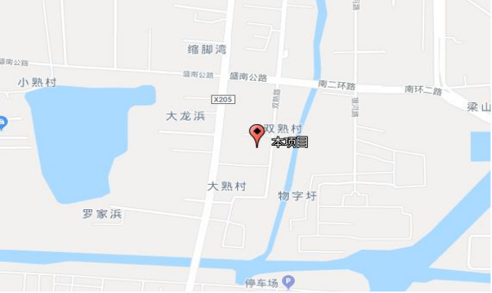**

**附图二：本项目平面布置图**

**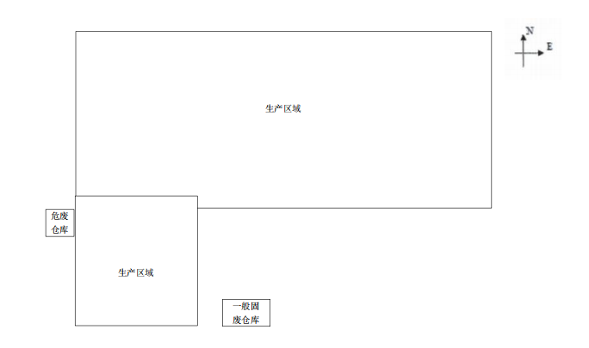**

**附图3、环保设施等照片**

|  |  |
| --- | --- |
| **C:\Users\Administrator\Desktop\新建文件夹\微信图片_20210908101811.jpg微信图片_20210908101811** | **C:\Users\Administrator\Desktop\新建文件夹\微信图片_20210908121916.jpg微信图片_20210908121916** |
| **危废信息公开标识** | |
| **C:\Users\Administrator\Desktop\新建文件夹\微信图片_20210908121923.jpg微信图片_20210908121923** | **微信图片_20210908121940** |
| **危废仓库内部** | |
| **微信图片_20210908121928** | |
| **集水井** | |

**附件1、环评审批意见**

**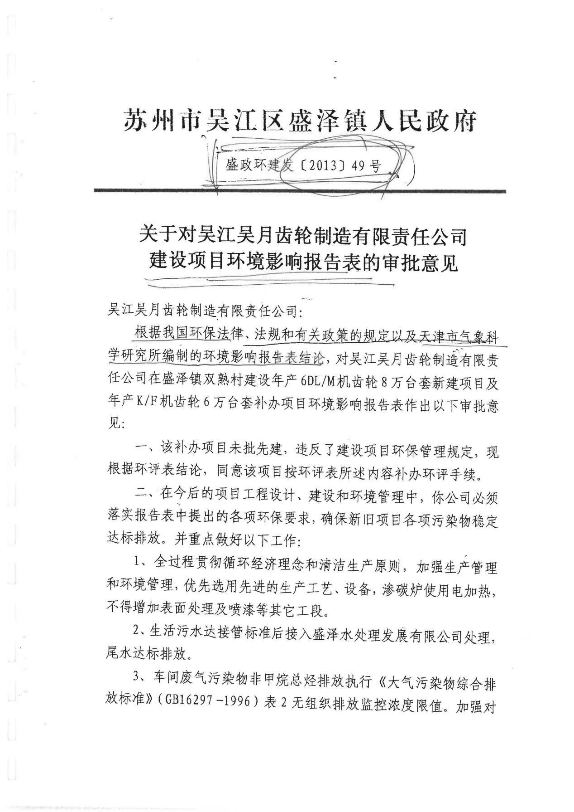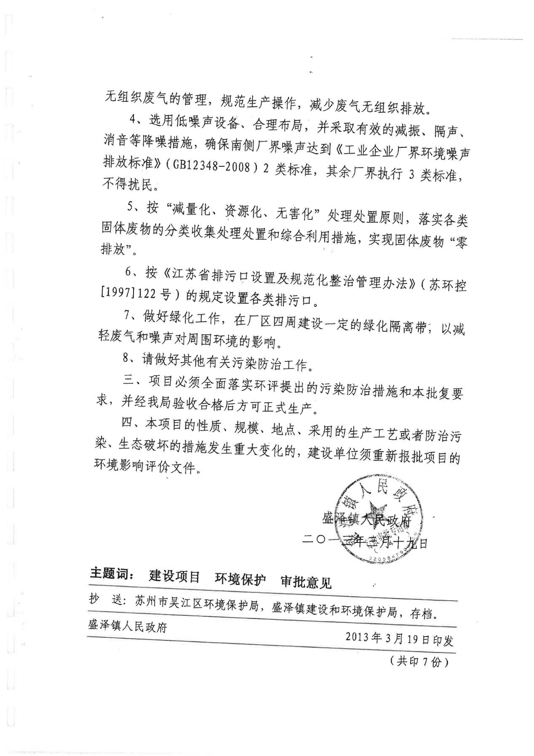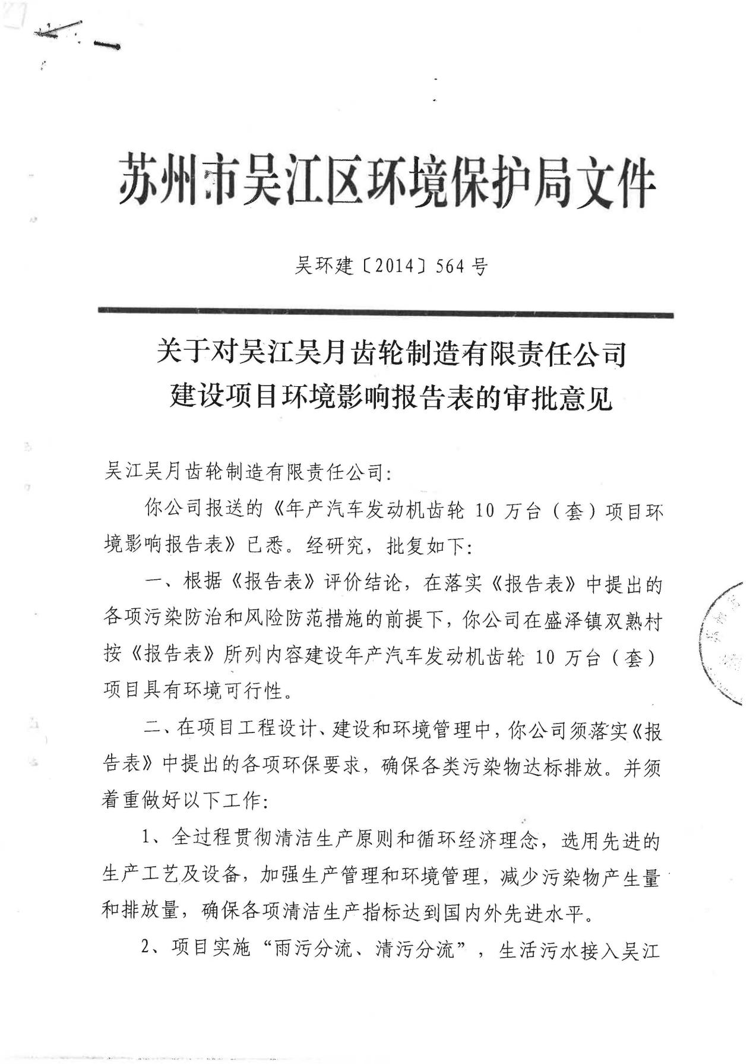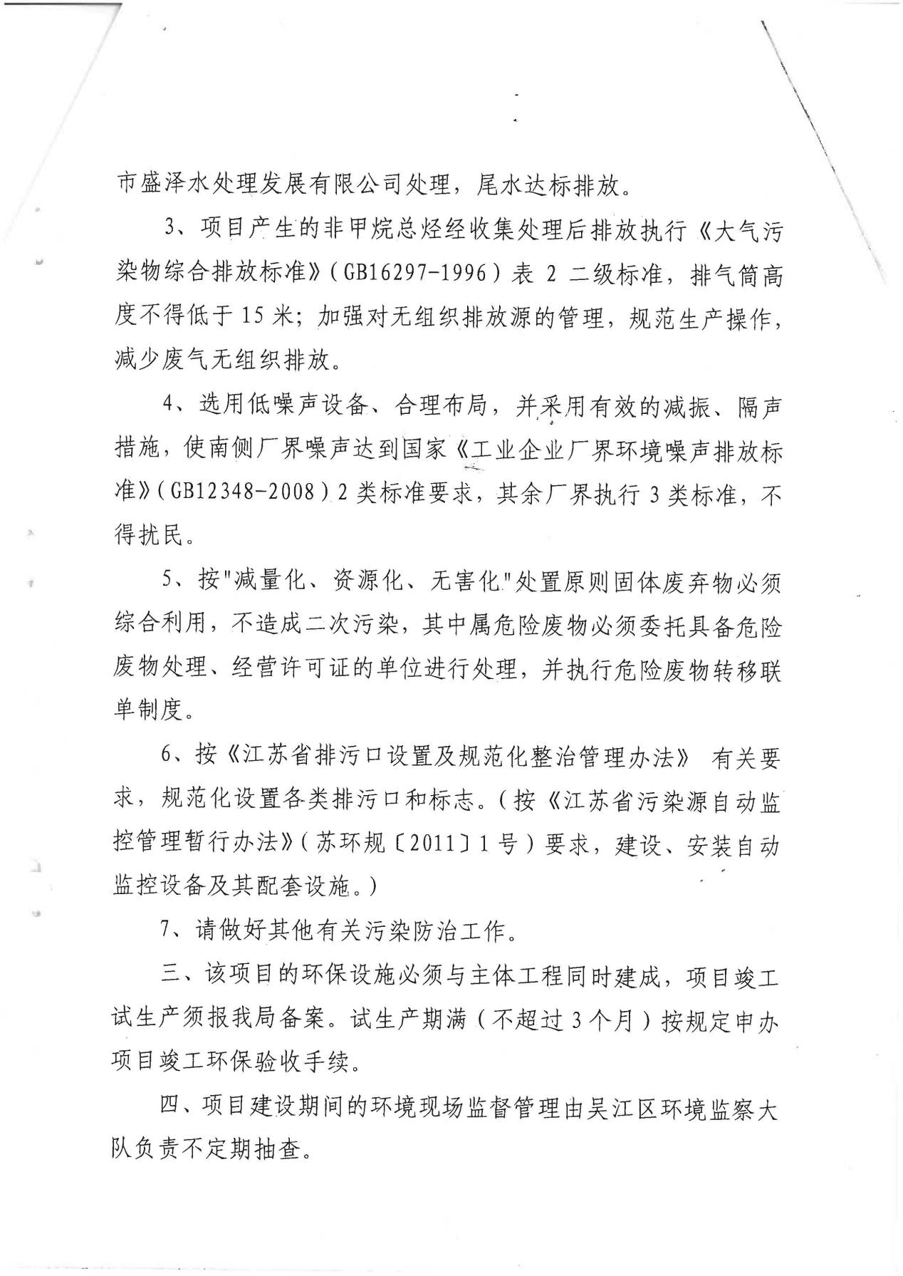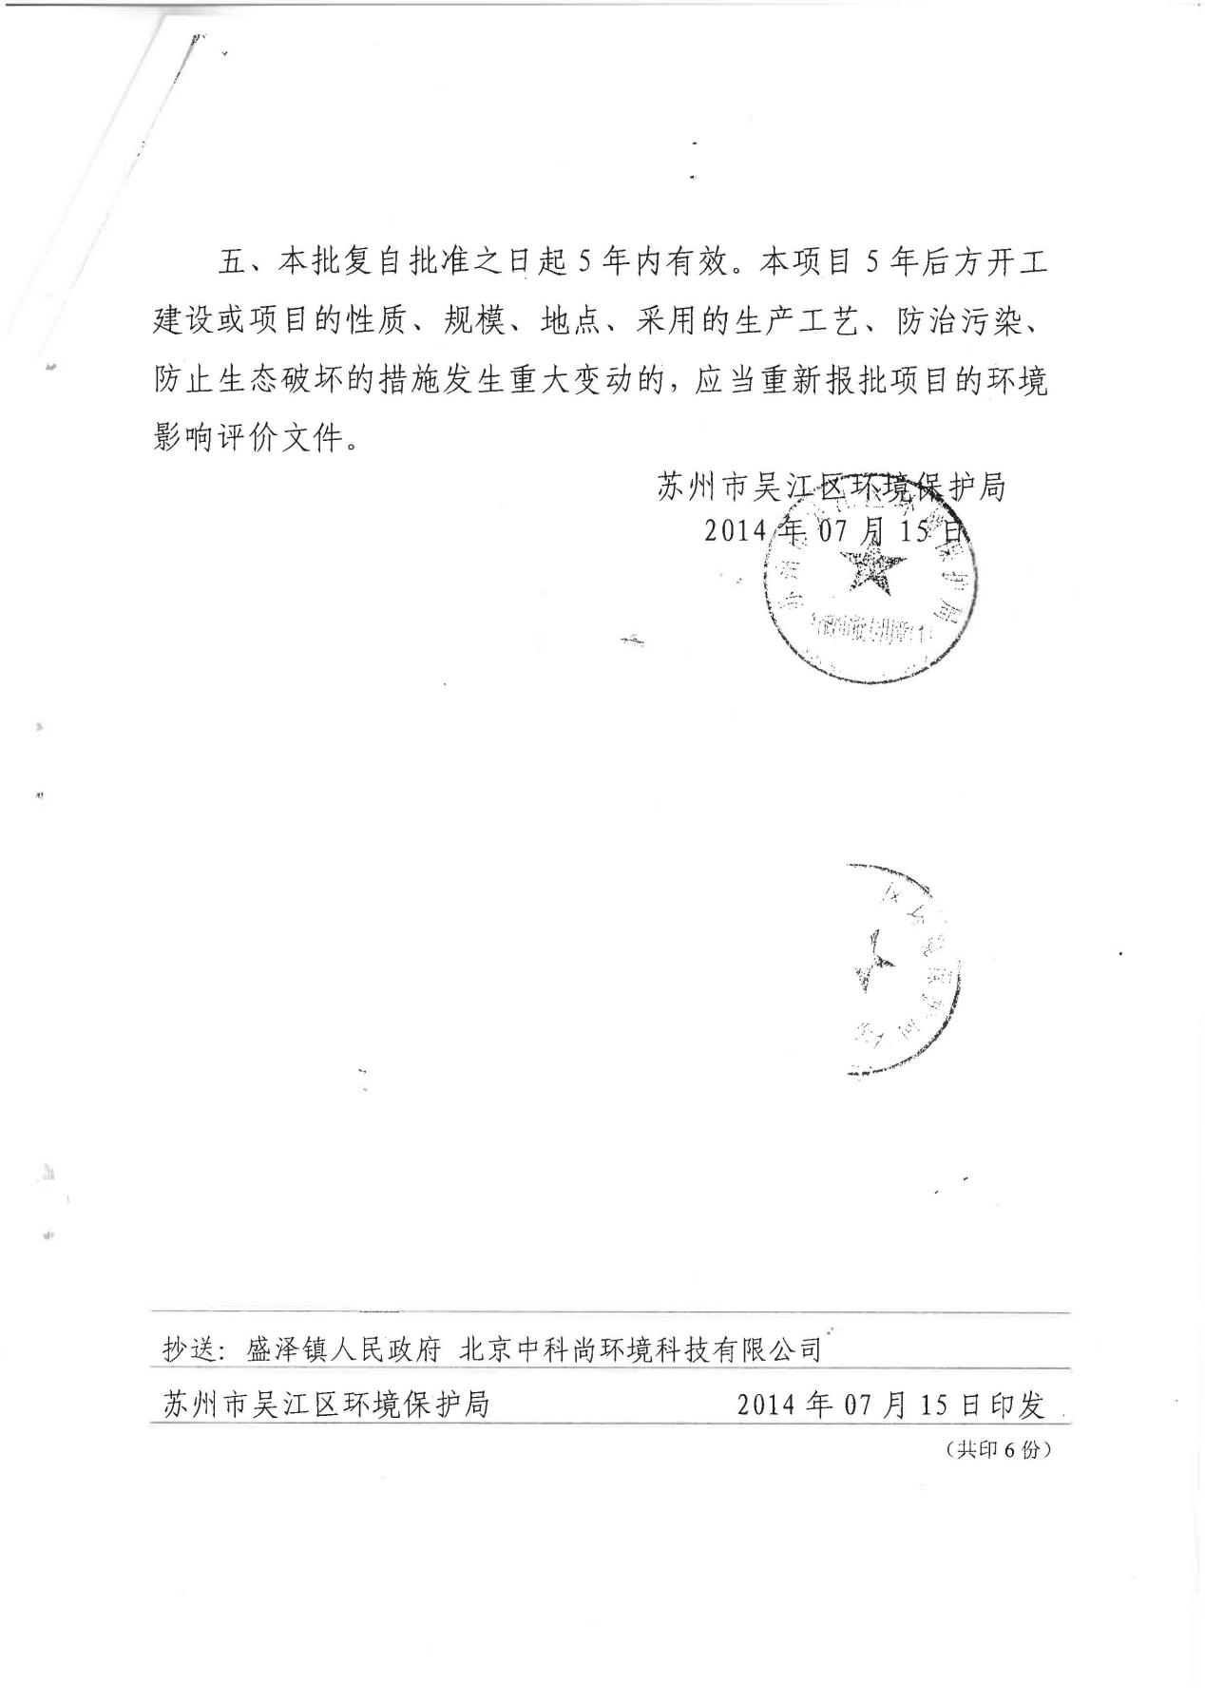**

**附件2、危废处置协议**

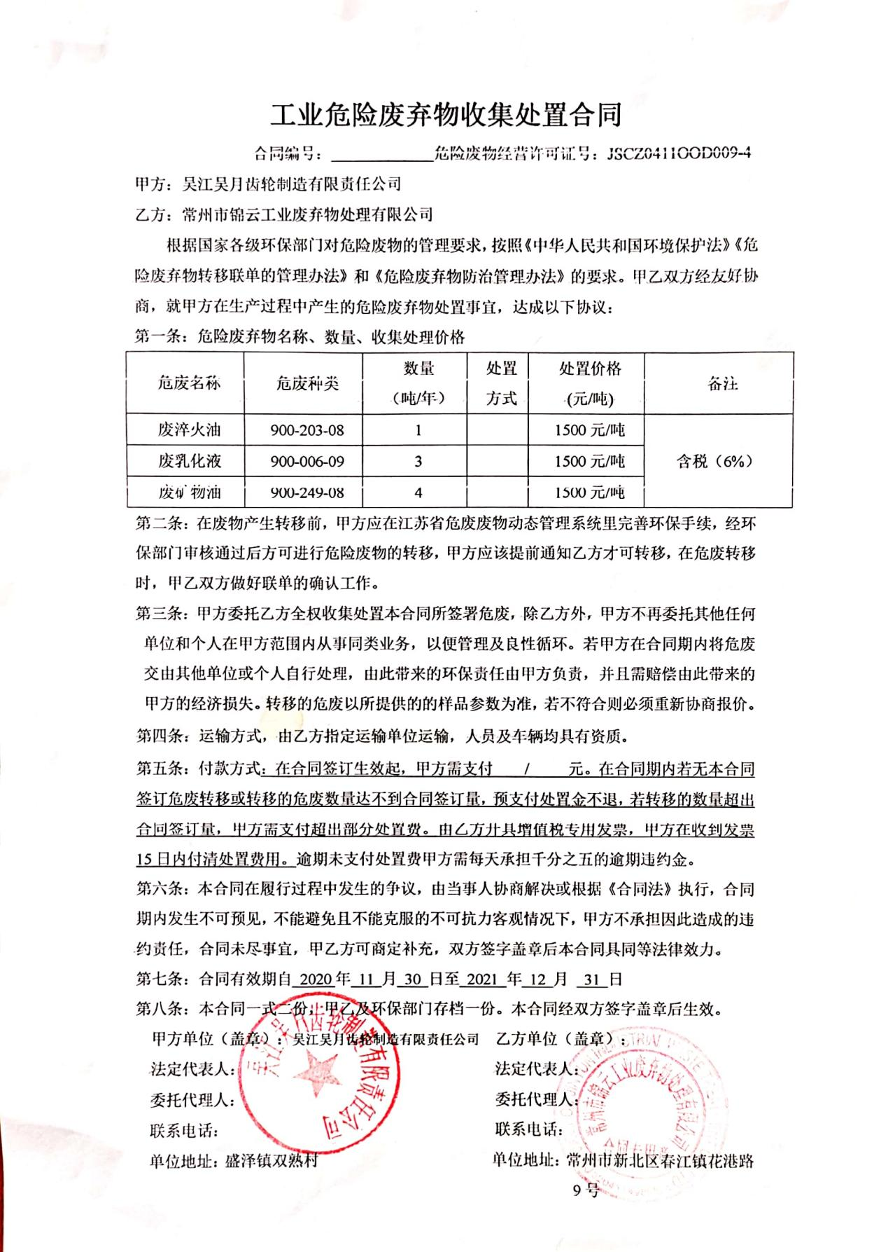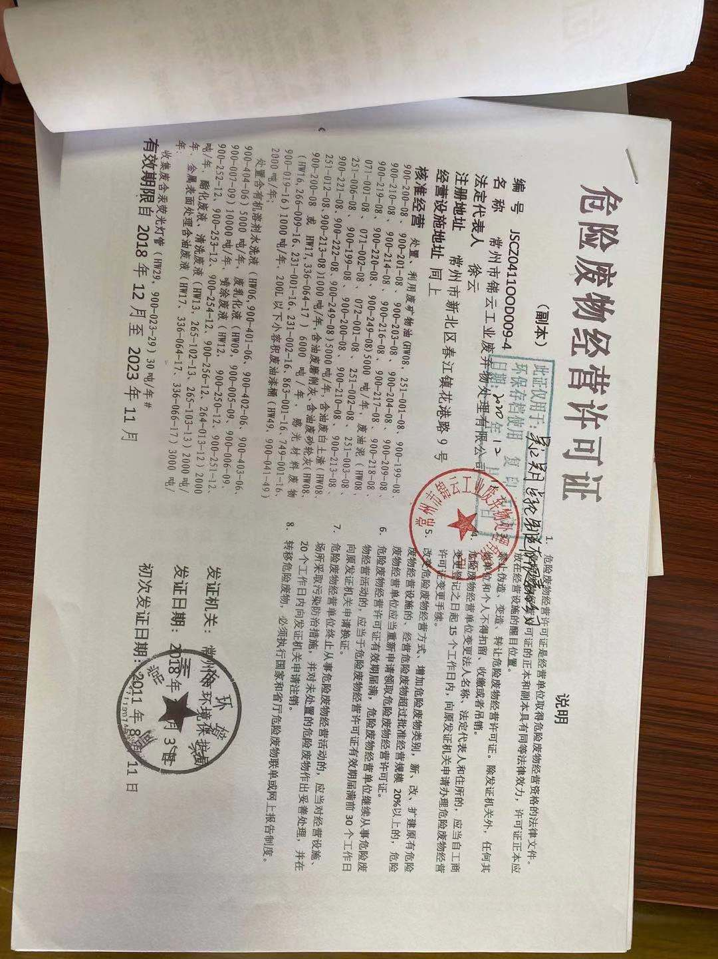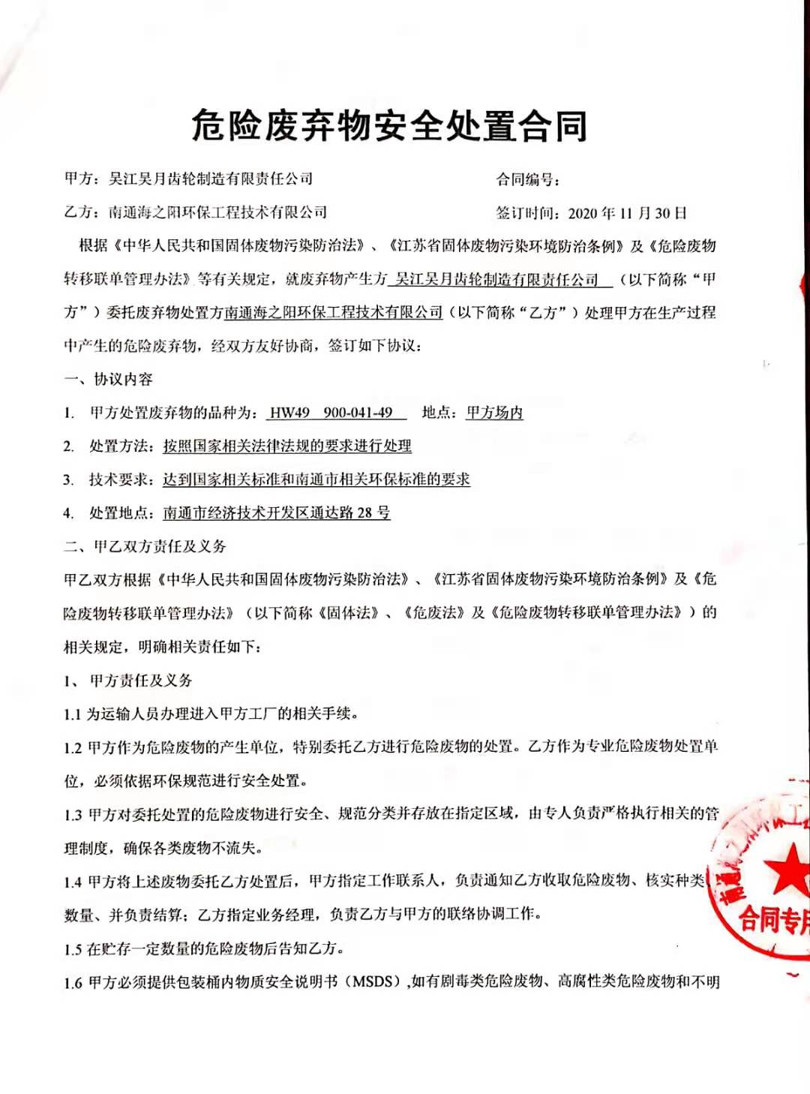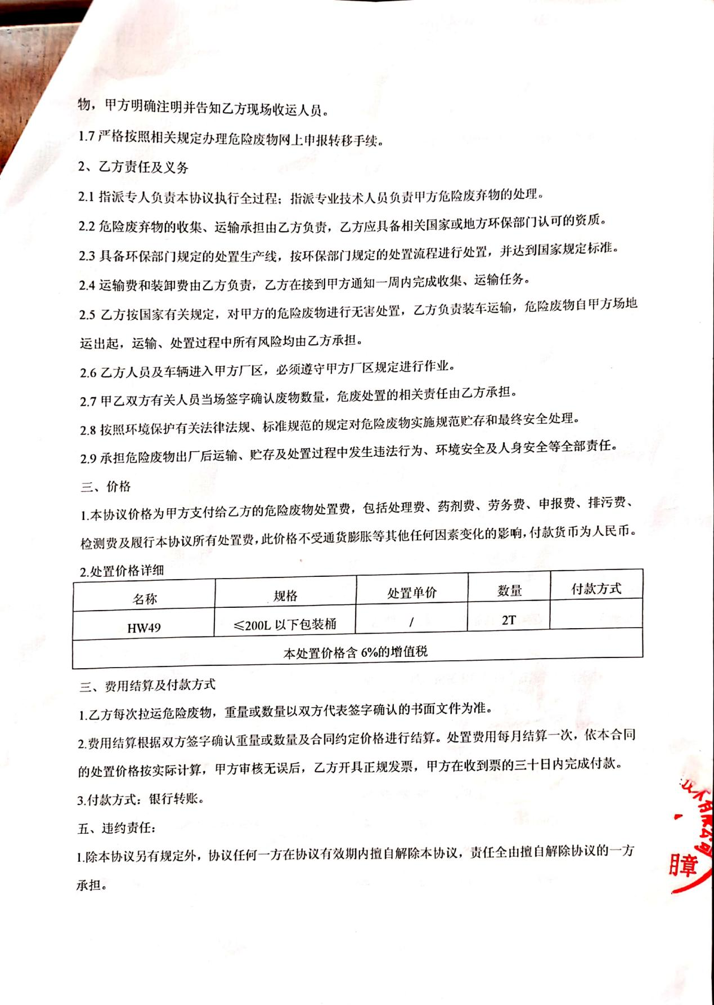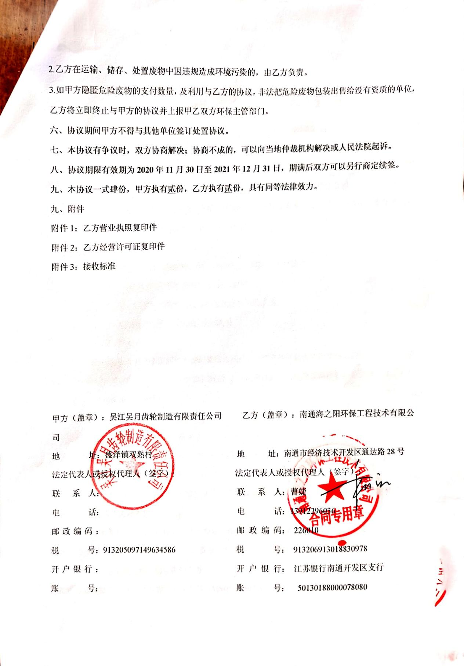

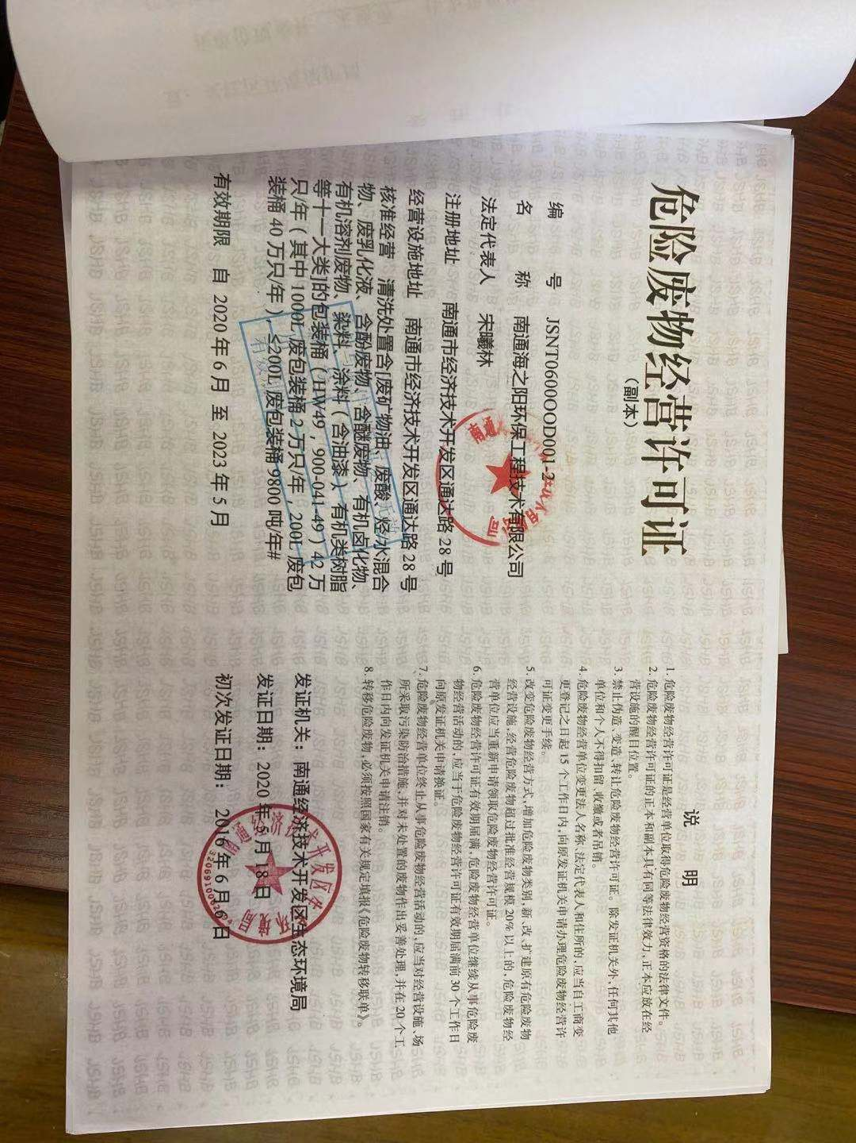

**附件3、生活垃圾清运协议**

**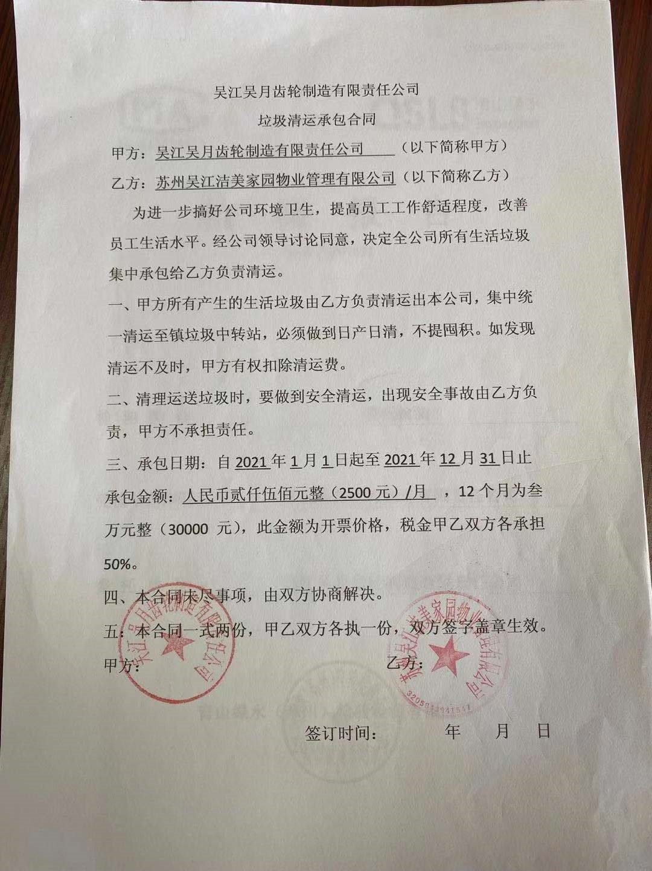**

**附件4、废水、废气、噪声验收意见**

